財團法人大學入學考試中心基金會
114學年度分科測驗試題
數學甲考科
請於考試開始鈴響起，在答題卷簽名欄位以正楷簽全名

⎯作答注意事項⎯
考試時間：80分鐘
作答方式：
˙選擇（填）題用 2B 鉛筆在「答題卷」上作答；更正時以橡皮擦擦拭，切勿使用
修正帶（液）。
˙除題目另有規定外，非選擇題用筆尖較粗之黑色墨水的筆在「答題卷」上作答；更正時，可以使用修正帶（液）。
˙考生須依上述規定劃記或作答，若未依規定而導致答案難以辨識或評閱時，恐將影響成績。
˙答題卷每人一張，不得要求增補。
˙選填題考生必須依各題的格式填答，且每一個列號只能在一個格子劃記。請仔細閱讀下面的例子。
18-2
18-1

例：若答案格式是 ，而依題意計算出來的答案是，則考生必須分別在答題卷上的第18-1列的 與第18-2列的 劃記，如：
18-1
−

±

2
4
5
6
8
7
9
0
1
3

−

±

2
4
5
6
8
7
9
0
1
3

18-2

8

3

例：若答案格式是 ，而答案是時，則考生必須分別在答題卷的第19-1列的 與第19-2列的 劃記，如：
19-1

19-2
50

−
19-1
−

±

2
4
5
6
8
7
9
0
1
3

−

±

2
4
5
6
8
7
9
0
1
3

19-2

7

選擇（填）題計分方式：
˙單選題：每題有個選項，其中只有一個是正確或最適當的選項。各題答對者，得該題的分數；答錯、未作答或劃記多於一個選項者，該題以零分計算。
˙多選題：每題有個選項，其中至少有一個是正確的選項。各題之選項獨立判定，所有選項均答對者，得該題全部的分數；答錯個選項者，得該題的分數；但得分低於零分或所有選項均未作答者，該題以零分計算。
˙選填題每題有個空格，須全部答對才給分，答錯不倒扣。
※試題中參考的附圖均為示意圖，試題後附有參考公式及數值。
第壹部分、選擇（填）題（占76分）
一、單選題（占18分）
說明：第1題至第3題，每題6分。
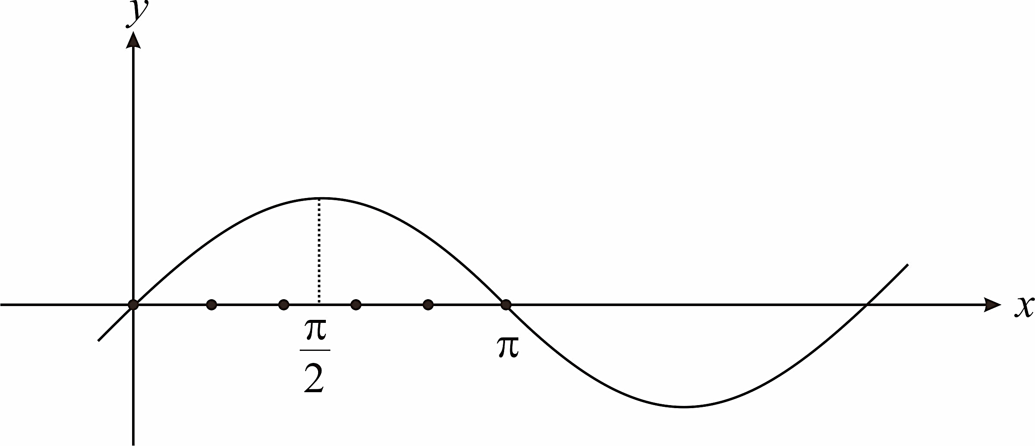
1. 坐標平面上，函數的圖形對稱於，如圖所示。試選出在的範圍中滿足的值。
(1) (2) (3) (4) (5)

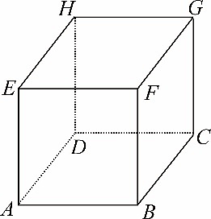
2. 空間中一正立方體ABCD－EFGH，其中頂點A、B、C、D在同一個平面上，且為其中一個邊，如圖所示。下列選項中，試選出與平面BGH以及平面CFE皆垂直的平面。
E
H
G
C
B
AB
DB
F
(1) 平面ADH
(2) 平面BCD
(3) 平面CDG
(4) 平面DFG
(5) 平面DFH

3. 《幾何原本》上說：「給定相異兩點可決定一條直線」。一般來說，相異三點可決定條直線；但若這三點共線，此時僅決定一條直線。坐標平面上，已知圓：與兩坐標軸交於4點、圓：與直線交於2點、圓與直線交於2點。試問這8點共可決定幾條不同的直線？
(1) 12 (2) 16 (3) 20 (4) 24 (5) 28

二、多選題（占40分）
說明：第4題至第8題，每題8分。
4. 試從下列坐標平面上的二次曲線中，選出與所有的鉛直線都相交的選項。
(1)
(2)
(3)
(4)
(5)

5. 有一實數數列，其中，為正整數。試選出正確的選項。
(1)
(2)
(3)
(4) 為收斂數列，且
(5)

6. 設指數函數。試選出正確的選項。
(1)
(2)
(3) 坐標平面上，的圖形與直線相交
(4) 坐標平面上，與的圖形對稱於直線
(5) 對任意正實數，

7. 已知實係數多項式的次數大於5，且其最高次項係數為正。
又在1、2、4處有極小值，且在3、5處有極大值。
根據上述，試選出正確的選項。
(1)
(2) 存在實數滿足，使得且
(3)
(4) 存在實數，使得
(5) 的次數大於7

8. 設複數的虛部不為0且。已知在複數平面上，1、、共線。試選出正確的選項。
(1)
(2) 的虛部為
(3) 的實部為
(4) 滿足
(5) 在複數平面上，、、共線

三、選填題（占18分）
說明：第9題至第11題，每題6分。
9. 令為以原點為中心逆時針旋轉角的旋轉矩陣，且令為以軸為鏡射軸
（對稱軸）的鏡射矩陣。令、。
已知，則$9-1$$9-2$$9-3$。（化為最簡分數）

10. 坐標空間中一平面與平面、平面分別交於直線、。
已知、互相平行，且通過點、通過點，
則、的距離為$10-1$$10-2$$10-3$。（化為最簡根式）

11. 坐標平面上有一平行四邊形，其中兩邊所在的直線與平行、另兩邊所在的直線與垂直。令的兩對角線交點為。已知有一頂點，滿足，則的面積為$11-1$$11-2$$11-3$。

第貳部分、混合題或非選擇題（占24分）
說明︰本部分共有 2 題組，選擇題每題2分，非選擇題配分標於題末。限在答題卷標示題號的作答區內作答。
選擇題與「非選擇題作圖部分」使用 2B 鉛筆作答，更正時以橡皮擦擦拭，切勿使用修正帶（液）。非選擇題請由左而右橫式書寫，作答時必須寫出計算過程或理由，否則將酌予扣分。
12-14題為題組
某商店以抽獎方式販售一熱門公仔，每次抽獎都互相獨立且抽中的機率為。參加者可用以下兩種方式參加抽獎。
方式一：先付225元得到兩次抽獎機會，只要抽中即停止抽獎且得到一個公仔；若這兩次皆未抽中，則必須再多付75元得到一個公仔。
方式二：抽獎次數不限，每抽獎一次付100元。
根據上述，試回答下列問題。
12. 若以方式一抽獎，則共需付300元才能得到一個公仔的機率為何？（單選題，2分）
(1) (2) (3)
(4) (5)
13. 若以方式二抽獎直到抽中一個公仔為止，試依期望值定義，使用符號表示所需抽獎次數的期望值，並求其值。（非選擇題，4分）
14. 假設花費金額不設限直到得到一個公仔為止，試分別求出這兩種抽獎方式得到一個公仔所需付金額的期望值，並說明這兩個期望值的大小關係。
（非選擇題，6分）

15-17題為題組
設實係數多項式函數，其中。在坐標平面上，
令為與軸在所圍的區域。根據上述，試回答下列問題。
15. 證明當時，皆成立。（非選擇題，4分）
16. 證明對於所有，的面積皆為2。（非選擇題，2分）
17. 令為繞軸旋轉所得旋轉體的體積。試問對所有，是否都相等？若相等，則求其值；若不相等，則當a為多少時，有最大值，並求此最大值。（非選擇題，6分）

參考公式及可能用到的數值
1. 首項為a，公差為的等差數列前項之和為
首項為a，公比為的等比數列前項之和為
2. 級數和：；
3. 三角函數的和角公式：
4. 的正弦定理： （為外接圓半徑）
的餘弦定理：
5. 一維數據，
算術平均數；標準差
6. 二維數據，
相關係數
最適直線（迴歸直線）方程式
7. 參考數值：
8. 對數值：
9. 若為二項分布，則期望值，變異數；
若為幾何分布，則期望值，變異數。

